VOZ

Railways Extra debería desaparecer para ser sólo Railways. Tiene sentido en Vodafone porque unos AVEs van a Ned y los otros no, pero para OSP son el mismo Scope->Se debería cambiar en en la tabla de [AGRIDS].[dbo].lcc_dashboard_info_scopes_NEW. Hacer el update para las entidades MUM y cambiar el scope de Railways Extra por Railways. Despues cambiarlo en las plantillas del Seta. HECHO

CORRECTO

3G_2G: Es una nomenclatura antigua, poner 3G->hacer el update en las tablas [AGRIDS].[dbo].lcc_dashboard_info_data y [AGRIDS].[dbo].lcc_dashboard_info_voice para modificar el campo technology de 3G_2G a 3G HECHO

CORRECTO

Fecha: Debería de ser la de del mes de reporte, y no la del mes de medida. Normalmente el mes de reporte coincide con el mes de medida o es el siguiente al mes de medida.->sacamos el date reporting en el dash automático. Se ve en el procedimiento sp_lcc_create_DashBoard_TABLES_PRE_AGG

SACAMOS EL DATE REPORTING EN EL DASH AUTOMÁTICO, PERFECTO

Nomenclatura: Yo siempre he reportado LA CORUÑA STATION y no CORUÑA STATION->hacer el update en la tabla [AGRIDS].[dbo].lcc_dashboard_info_scopes_NEW cambiando el nombre de la entities_dashboard HECHO

CORRECTO

Respecto a los descuadres:

* Caso 1: Descuadres pequeños asumidos. Los 0s es porque el pequeño descuadre no es en Vodafone, es en otro operador → **LO ASUMO**

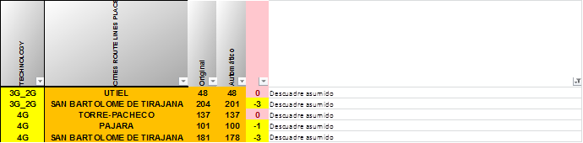

ASUMIDO

* Caso 2: Entidades que se dice que se han reprocesado pero que en realidad lo que hay en el directorio de OSP no coincide con lo que hay en el Dash automático. → **PASAD EL REPROCESADO A SU SITIO ->invalidar y reagregar** HECHO

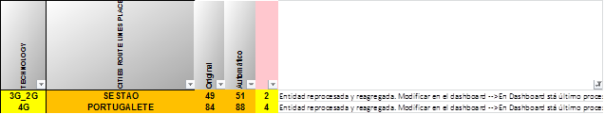

INVALIDAR Y REAGREGAR

* Caso 3: última medida de Basauri no está en el Dash automático cuando se dio por válida y se reportó : en W49. → **ACTUALIZAD EN EL DASHBOARD AUTOMÁTICO ->el dashboard subido al ftp de OSP es el reporte VDF. Ya se ha actualizado**



SOLUCIONADO. HECHO

* Caso 4: “Invalidaciones posteriores por LCC Out of Bounds – ORA”. No lo entiendo, esas invalidaciones es por fuera de contorno para VF, no debe de afectar al procesado por Municipio. → **CREO QUE HAY QUE MODIFICAR EL DASH PARA QUE NO TENGA EN CUENTA ESAS INVALIDACIONES.->Se ha agregado a posteriori por collectionname, con la invalidación realizada, por eso saca el dashboard esa información.**

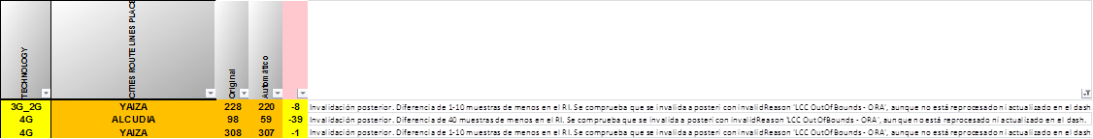

cid:image007.png@01D2877D.ADBB7110

LO VAMOS A TENER QUE DEJAR ASÍ

* Caso 5: Entidades que salen con más llamadas.  A parte del tema de LCC out of bounds que deben sumar llamadas. Entiendo que Realejos será porque se ha procesado el municipio entero. En Las Palmas y Palma de Mallorca (en el caso de Palma esta semana me imagino que se reporta por lo que se solucionará el problema), tienen metida la LA en el RI, eso hay que corregirlo, porque se ha de sacar sólo el municipio. Si está agregado por parcela y están los contornos del municipio, no entiendo por qué no sale correctamente → **SACAR EN EL DASH SIN LA LIVING AREAS, ASUMO LOS REALEJOS.-> sin LA para reporte OSP?¿?¿. El descuadre de los Realejos es por un día adicional de medida, que no se ha considerado en el procesado**

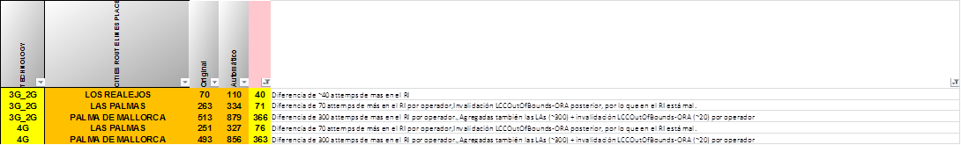

SACAR SIN LA. Intentamos sacar los Realejos, pero tampoco le doy mucha importancia (Realejos Turística o Add-on?) Add-on

Me faltaban 8 entidades más: -> descuadres asumidos. El caso de San Cristobal de la laguna es el mismo que en Los Realejos, se ha medido un día adicional, que no se ha utilizado en procesado.

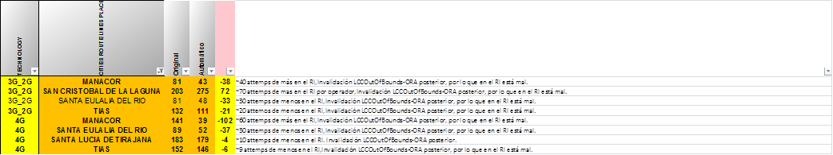

Todas parecen del caso tipo 4 menos San Cristóbal, porque en ese caso en el automático aparecen más llamadas, no menos.

Gracias. A parte de eso, en los KPIs principales (Intentos, bloqueos, caídas, SQNS, CST y MOS) no veo diferencias apreciables. Eso sí, hay diferencias significativas, más o menos puntuales en información secundaria:

* CALL SETUP TIME [S] 95TH PERCENTILE- ORIGINATING SIDE -ALERTING-   (For QUALIFIED CALLS) -> ver el caso de Viladenans 4G en Orange
* CALLCALL SETUP TIME [S] 95TH PERCENTILE- ORIGINATING SIDE -CONNECT-   (For QUALIFIED CALLS) -> ver el caso de Noja 4G en Vodafone, POCs madrid Barajas, san mames
* NUMBER OF SAMPLES DL+UL [OVERALL]  (For QUALIFIED CALLS) → MOS -> culpa de Ceci
* STANDARD DEVIATION [OVERALL] (For QUALIFIED CALLS) → MOS->culpa de Ceci. Son todas de semana 01 (del 9 al 13 de Enero) se procesaron antes del cambio de Ceci y se reagregaron a posteriori. Los casos están listados.
* 5TH PERCENTILE [OVERALL]  (For QUALIFIED CALLS) → MOS-> se han cambiado los procedimientos. Los casos mas recientes son descuadres minimos
* NUMBERS OF CALL USING WB AMR CODEC ONLY culpa de Ceci. Son todas de semana 01 (del 9 al 13 de Enero) se procesaron antes del cambio de Ceci y se reagregaron a posteriori. Los casos están listados.-> Estos no es lo de Yoigo?
* AVERAGE VOICE QUALITY WB AMR CODEC ONLY culpa de Ceci. Son todas de semana 01 (del 9 al 13 de Enero) se procesaron antes del cambio de Ceci y se reagregaron a posteriori. Los casos están listados.-> Esto no es lo de Yoigo?
* 3G TOTAL DURATION [S]->son Fraga 4G, Puertollano 4G (son reprocesados, asi que está bien actualmente) y Arteixo 3G (la que mas cambia, pero es una medida antigua por lo que se reagregó a posteriori, con esos procedimientos cambiados respecto al procesado). Coincide el reprocesado con el agregado. Está bien el automático.

Entiendo que asumimos esas diferencias entre el procesado inicial y lo que sale del RI actualmente.-> son por redondeos que se hacen y en el caso de MOS por cambios que se han realizado en los procedimientos (OVERALL). Lo mismo con duraciones de 3G, se han cambiado procedimientos antiguos.

Por otro lado, en el caso de Yoigo veo que a veces sale el indicador NUMBERS OF CALL USING WB AMR CODEC ONLY diferente a cero y AVERAGE VOICE QUALITY WB AMR CODEC ONLY vacía. A veces MEDIAN VOICE QUALITY WB AMR CODEC ONLY sale vacío y otras no. Yo creo que Yoigo no usa WB. Las más antiguas son falsas y corrigió el problema Dani en el procesado. En los casos que aparecen en Enero y Febrero son una muestra, por lo que tampoco me lo creo. No parece que haya despliegue de voz WB por parte de Yoigo y yo pondría 0 intentos y vacíos el resto de campos.->habrá que filtrar por Yoigo y quitar todos los intentos distintos de cero en el procedimiento sp_lcc_create_DashBoard_VOICE_NEW_Report. Eso pasa solo en medidas antiguas, por lo que habría que aplicar un filtro de forma temporal en el dash para que no lo saque

**DATOS:**

Paso al Dash de Datos. Empiezo por temas generales.

El Scope 4G_CAONLY es en realidad 4G_CA_ONLY. Justamente en ese Scope falta Valladolid que se midió en Mayo. -> hacer el update en las tablas [AGRIDS].[dbo].lcc_dashboard_info_data y cambiar 4G_CAONLY por 4G_CA_ONLY

CORRECTO. No me acuerdo pq Valladolid no tiene 4G CA. HECHO

La Zona 6 no existe. Canarias es de Zona 4.->asi está en la tabla de [AGRIDs_v2].[dbo].lcc_ciudades_tipo_Project_V9

ACTUALIZAR ZONA 6 HECHO

Sahagún no parece como 4G_ONLY. Deben de aparecer todas las entidades en 4G_ONLY, aunque sea vacías.->Sahagún no tiene 4G-> Deben aparecer todas las entidades, aunque salgan vacías. Entre otras cosas, pq es posible que copien formatos. Hay que mirar la lógica.

El campo YOU TUBE HD - B5 AVG  VIDEO RESOLUTION FOR QUALIFIED VIDEOS sigue apareciendo con la p detrás. -> hasta que no se cambie en procesado....

NO PRIORITARIO, de hecho, estamos metiendo las p a manubrio.

También hay una nomenclatura para el nombre de provincias y Comunidades autónomas que usa OSP y que está cambiado en el Dash automático. Revisadla por favor para que coincidan. ->está con la tabla de [AGRIDs_v2].[dbo].lcc_ciudades_tipo_Project_V9, hacer el update en estas tablas

NO ENTIENDO HECHO

El campo CARRIER AGGREGATION YES/NOT está siempre a “N”. En las medidas 4G en Datos deberían tener todas a “Y”. ->cambiar en las plantillas

Sólo debería de estar a “N” en 4G, 4G_CA_ONLY y 4G_ONLY en las entidades más antiguas:

|  |
| --- |
| CALATAYUD |
| CAMP NOU STADIUM |
| RIAZOR STADIUM |
| SEVILLA SANTA JUSTA STATION |
| VALENCIA AIRPORT |

Evidentemente, cualquier nueva medida debe de poner este campo a “Y”. HECHO

CORRECTO

En todos los casos menos en las PoCs, cuando hay una “Y” los campos siguientes tiene que estar rellenos de esta forma:

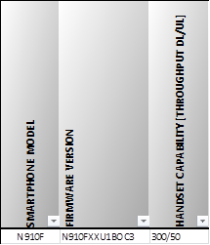

Si es PoC hay que poner:

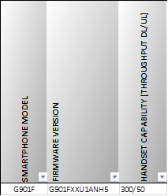

->Cambiarlo en las tablas [AGRIDS].[dbo].lcc_dashboard_info_data para cambiar esta información (update en esa tabla) HECHO

Os mando los descuadres en número de tests de Datos CE DL (Dash Oficial menos Dash Automático):

Las siguientes entidades tienen pequeñas diferencias que asumimos:

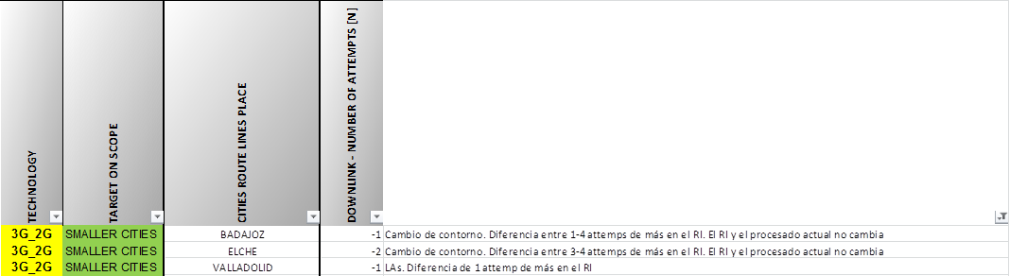

Las siguientes entidades también tenían descuadres en voz, por lo que entiendo que la solución al descuadre es común a ambos tipos de medida:

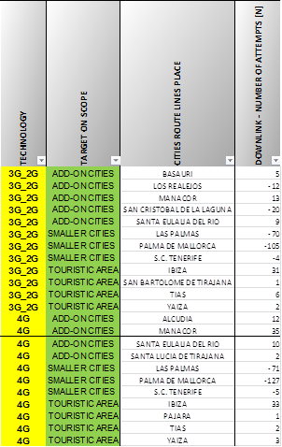

Atención a  Vodafone San Antoni de Portman 3G. Tiene medidas en 4G. Y lo mismo pasa con Murcia 3G Orange. En el caso de Sant Antoni es una medida OSP, por lo que no se va a remedir este FY. Habría que reprocesarlas y reagregarlas para que salgan correctamente. Ninguna de las dos afecta al Dash de VF. ->Invalidar las muestras 3G, reprocesar y reagregar

Sale mal el promedio de Session Time de HTTPS anterior a Noviembre→ Éste es un KPI básico.->por redondeo y numero de decimales entre el procesado y el agregado

Tampoco cuadran las medianas y medias de latencia en multitud de entidades → Éste es un KPI básico-> La mayoría son diferencias de 1

En Youtube hay numerosas diferencias en los KPIs B1-B6 en bastantes entidades → Son KPIs básicos.-> son todas medidas anteriores, que se agregaron a posteriori, por lo que cambiarían los procedimientos.

Las siguientes entidades tienen descuadres: Arteixo, Alcalá de Guadaira, San Bartolomé de Tirajana y Valladolid.  🡪 descuadres asumidos (ver Alcalá de guadaira)->Era una medida reprocesada y reagregada por muestras en 3G (Martinez dice que copio la pestaña 3G del procesado, pero cambia con el actual). Esta mal en el suyo.

Los siguientes KPIs secundarios tienen diferencias:

DOWNLINK - THROUGHPUT STANDARD DEVIATION

DOWNLINK - 10TH PERCENTILE THR.

UPLINK - THROUGHPUT STANDARD DEVIATION

UPLINK - 10TH PERCENTILE THR.

UPLINK - 90TH PERCENTILE THR.

DOWNLINK NETWORK CAPABILITY MULTISOCKET - THROUGHPUT STANDARD DEVIATION

DOWNLINK NETWORK CAPABILITY MULTISOCKET - 10TH PERCENTILE THR.

DOWNLINK NETWORK CAPABILITY MULTISOCKET - 90TH PERCENTILE THR.

UPLINK NETWORK CAPABILITY MULTISOCKET - THROUGHPUT STANDARD DEVIATION

UPLINK NETWORK CAPABILITY MULTISOCKET - 10TH PERCENTILE THR.

UPLINK NETWORK CAPABILITY MULTISOCKET - 90TH PERCENTILE THR

Percentiles y desviaciones estándar antes de Enero tenía una limitación diferentes en procesado y agregado.